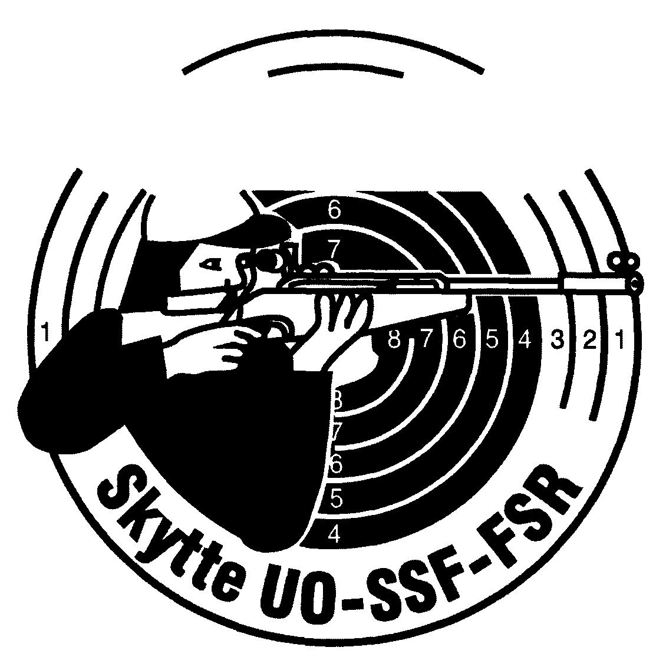
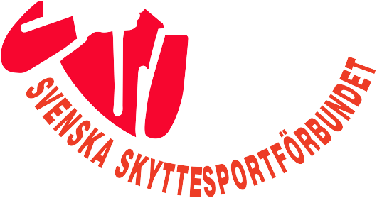

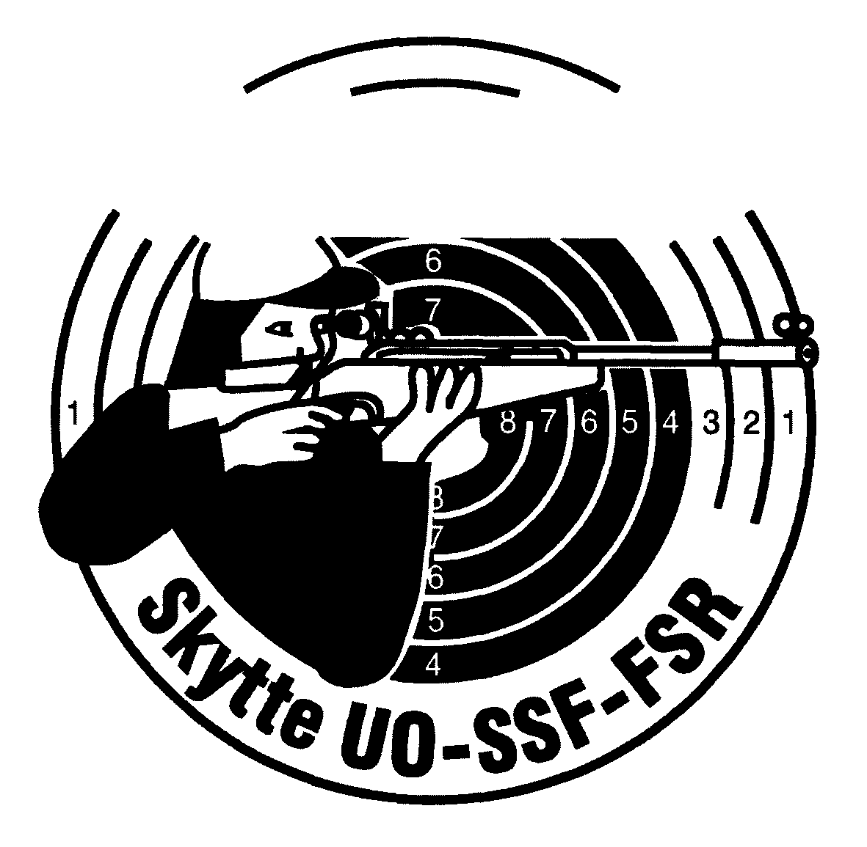
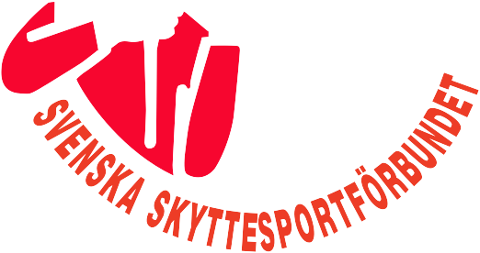

Diplom

tilldelat

......................................................................................................................................................................................................

för deltagande i
SKYTTIADENS
DISTRIKTSFINAL

.................................................................................................... den.............................................

............................................................................................................................................................

Tävlingsledare

